Моделирование поведения сообщества муравьёв для решения задачи доставки ресурсов
Казаков Артем
Российская Федерация, Тюменская область, Ишимский район, с. Тоболово
МАОУ Тоболовская СОШ, 9 класс
НАУЧНАЯ СТАТЬЯ

Введение
Поведение муравьиного сообщества давно интересует ученых. Помимо строгой иерархии в муравейнике и сложной системы разделения функций внутри муравьиной общины, большой интерес вызывает способность муравьев-фуражиров (муравьёв, участвующих в строительстве гнезда и сборе ресурсов) формировать тропинки, по которым идет доставка ресурсов к муравейнику.
Но такое сложное коллективное поведение (которое также называют роевым интеллектом) осуществляется живыми организмами, у которых роль мозга выполняет небольшой нервный узел, причем его величина исключает возможность сложного поведения отдельно взятого насекомого. Действительно, поведение отдельно взятого муравья сложностью не отличается. Муравей демонстрирует элементарные реакции на внешние раздражители. Можно предположить, что в поведении муравья функционируют несколько алгоритмов, которые «запускаются» при определенных условиях и составляют основу поведения муравья. Таким образом, секрет сложности системы – в строгом подчинении алгоритмам поведения.
Исследуя и заимствуя алгоритмы поведения муравьев, можно решать множество задач. В своей статье С.Д. Штовба писал: «На сегодня уже получены хорошие результаты муравьиной оптимизации таких сложных комбинаторных задач, как: задачи коммивояжера, задачи оптимизации маршрутов грузовиков, задачи раскраски графа, квадратичной задачи о назначениях, оптимизации сетевых графиков, задачи календарного планирования и других. Особенно эффективны муравьиные алгоритмы при on-line оптимизации процессов в распределенных нестационарных системах, например трафиков в телекоммуникационных сетях» (Штовба, 2003).
Тема данной работы — «Моделирование поведения сообщества муравьёв для решения задачи доставки ресурсов». Цель работы — построить модель поведения сообщества муравьев и применить её для решения задачи доставки неразведанных ресурсов.
Объектом исследования является сообщество муравьев.
Предметом исследования выступает поведение сообщества муравьев-фуражиров при сборе ресурсов.
Задачи исследования:
- Изучить литературу по теме муравьиных алгоритмов.
- Разработать алгоритм, моделирующий поведение муравья-фуражира, находящегося на плоской поверхности с источниками ресурсов.
- Построить компьютерную модель на основе этого алгоритма.
- Выяснить вопрос эффективности алгоритма для решения задачи по доставке неразведанных ресурсов.

1. Биологические основы поведения муравьиной общины
Как можно прочитать в статье О.В. Кувыкиной, муравьи — общественные насекомые подотряда жалящих перепончатокрылых (Aculeata, отряд Hymenoptera), являются ближайшими родственниками ос и пчел. Благодаря своей коллективной трудовой организации являются преобладающей группой членистоногих (Кувыкина, 2010). Всего в мире насчитывается 12 тысяч видов муравьев. Особи одного вида у муравьев (как и у всех коллективных насекомых) разделены на касты: самки, откладывающие яйца (королевы или матки), самцы и бесплодные самки (рабочие) (animalsglobe.ru, 2015).
Коллективное поведение муравьев основано на самоорганизации (процессе, в ходе которого создается, воспроизводится или совершенствуется организация сложной динамической системы), которая осуществляется при помощи различных механизмов взаимодействия элементов системы (муравьев) друг с другом и со средой при отсутствии централизованного управления. Самоорганизация является результирующей четырех слагаемых (Штовба, 2003):
- случайность,
- многократность,
- положительная обратная связь,
- отрицательная обратная связь.
Здесь важно упомянуть о специфической особенности муравьёв — наличии различных желез, выделяющих пахучие вещества (феромоны), которые служат для обмена информацией между особями муравьиного сообщества. Различные феромоны могут служить сигналами об опасности, о наличии еды, помогают отличить «своих» от «чужих» и т.д. Способ обмена информацией, при котором используется феромон, называется химическим. Этот способ не предусматривает обязательной встречи двух особей, достаточно муравью-получателю оказаться в точке, в которой побывал муравей-отправитель и оставил след феромона. Концентрация определенного феромона (например, отвечающего за сигнал «ПИЩА») на тропе делает ее более привлекательной для муравьев. И чем больше муравьев, нашедших пищу, пройдет по этой тропе, тем больше концентрация феромона будет пополнена.
Таким образом создаётся множество устойчивых троп около муравейника, по которым идет доставка ресурсов в муравейник. При этом, если вдруг на тропе окажется некоторое препятствие, колония вскоре найдет альтернативный путь. Алгоритм, описывающий такой процесс доставки ресурсов нам и предстоит получить и применить для решения задач.

2. Алгоритм доставки ресурсов в муравейник
Имитация поведения муравьев используется в качестве базы метода оптимизации решений, называемого муравьиными алгоритмами. Муравьиные алгоритмы входят в состав научного направления «Природные вычисления», объединяющего методы с природными механизмами принятия решений.
Решим задачу о доставке ресурсов из источников многими агентами (муравьями) на базу (муравейник). Она аналогична задаче коммивояжера, рассмотренной в статье С. Штовбы (Штовба, 2003).
Пусть имеется некоторое множество точек, расположенных на плоскости на пересечении линий координатной сетки размерами m×n. Поместим муравейник в начало координат, а муравьёв случайным образом в точки этого массива точек D (рис 1). Источники ресурсов будут также расположены в точках массива, каждый источник будет иметь числовую характеристику, описывающую количество единиц ресурса в точке — ёмкость. Муравей за один шаг может переместиться на единицу по горизонтали, вертикали или по диагонали, то есть, в одну из восьми возможных точек. Вероятность перехода «пустого» (без груза) муравья k c координатами (x_{k}, y_{k}) в момент времени t в направлении вектора с координатами {M_{i,1} ; М_{i,2}} (i=0..7), где $M=\left(\begin{aligned}\begin{matrix}0 & -1\end{matrix} \\ \begin{matrix}1 & -1\end{matrix} \\ \begin{matrix}1 & 0\end{matrix} \\ \begin{matrix}1 & 1\end{matrix} \\ \begin{matrix}0 & 1\end{matrix} \\ \begin{matrix}-1 & 1\end{matrix} \\ \begin{matrix}-1 & 0\end{matrix} \\ \begin{matrix}-1 & -1\end{matrix}\end{aligned}\right)$ определим по формуле:
$$\left\{\begin{aligned}P_{ik}\left(t\right)=\frac{τ^{α}\left(x_{k}+M_{i,1};y_{k}+M_{i,2};t\right)∙η\left(i\right)}{\sum_{i=0}^{7}{τ^{α}\left(x_{k}+M_{i,1};y_{k}+M_{i,2};t\right)∙η\left(i\right)}}, если \left(x_{k}+M_{i,1};y_{k}+M_{i,2}\right)∈D \\ P_{ik}\left(t\right)=0, если \left(x_{k}+M_{i,1};y_{k}+M_{i,2}\right)∉D\end{aligned}\right. (1)$$где α — настраиваемый параметр, определяемый эмпирически, $τ^{α}\left(x_{k}+M_{i,1};y_{k}+M_{i,2};t\right)$ — уровень феромона в точке с координатами $\left(x_{k}+M_{i,1};y_{k}+M_{i,2}\right)$ в момент времени t, $η\left(i\right)$ — расстояние, проходимое муравьём за шаг в направлении вектора {M_{i,1} ; М_{i,2}}. Если в новой точке муравей обнаружит ненулевой источник ресурса, муравей приобретает статус «загружен» и в каждой точке своего нахождения начинает оставлять след феромона, повышая каждый раз уровень феромона в точке на фиксированную величину. «Загруженный» муравей теперь выбирает направление движения преимущественно ближе к муравейнику:
y
1
2
3
1
2
3
х
4
Рис. 1. Схема к задаче о доставке ресурсов. На схеме: окружность — муравейник, прямоугольники — муравьи, треугольник — источник ресурсов.

$$\left\{\begin{aligned}P_{ik}\left(t\right)=\frac{{R_{i}∙τ}^{α}\left(x_{k}+M_{i,1};y_{k}+M_{i,2};t\right)∙η\left(i\right)}{\sum_{i=0}^{7}{{R_{i}∙τ}^{α}\left(x_{k}+M_{i,1};y_{k}+M_{i,2};t\right)∙η\left(i\right)}}, если \left(x_{k}+M_{i,1};y_{k}+M_{i,2}\right)∈D \\ P_{ik}\left(t\right)=0, если \left(x_{k}+M_{i,1};y_{k}+M_{i,2}\right)∉D\end{aligned}\right. (2)$$где $R_{i}=H при i=0,1,5,6; R_{i}=2H при i=7, R_{i}=0 в остальных случаях$. H назовем способностью муравья находить дорогу домой. Попав в муравейник (начало координат) «загруженный» муравей становится «пустым» и вновь начинает поиск.
В начале выполнения алгоритма уровень феромона пусть везде будет одинаков и равен 1. С каждым новым шагом феромон будет испаряться по следующему закону:
$τ\left(t+1\right)={\left[\left(τ\left(t\right)\right)\right]}^{1-f}$ (3)
где f — постоянная от нуля до единицы, характеризующая скорость испарения феромона (единица — мгновенное испарение, нуль — испарение отсутствует).

3. Компьютерные эксперименты с алгоритмом оптимизации доставки ресурсов
Исходный код программы для реализации алгоритма сбора ресурсов приведен в приложении.
Рассмотрим компьютерный эксперимент при следующих данных: размер поля 20 × 20, количество муравьев – 12, α = 0,5. Количество источников ресурсов — один, емкостью 50 единиц (рис 2).
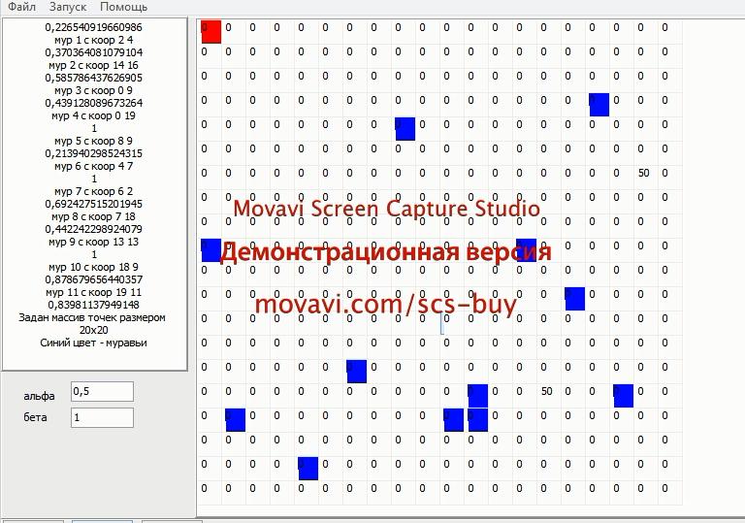  а) | 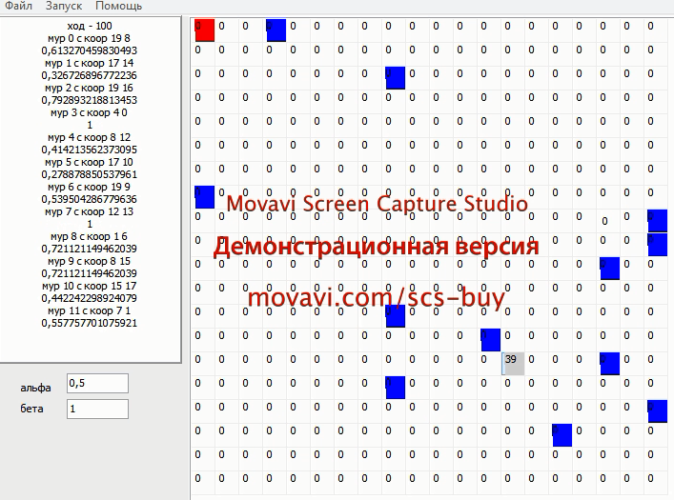  б)
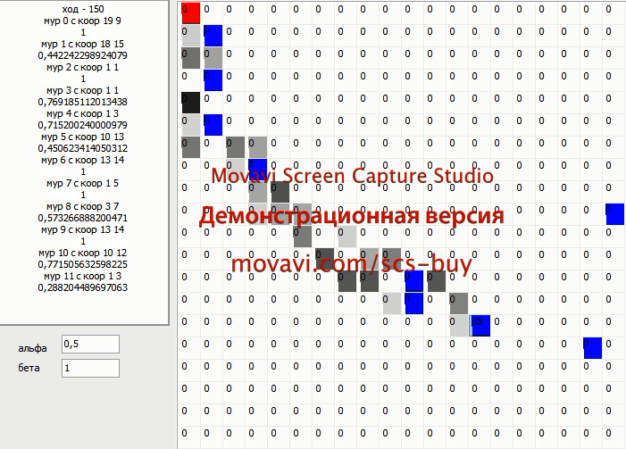  в) | 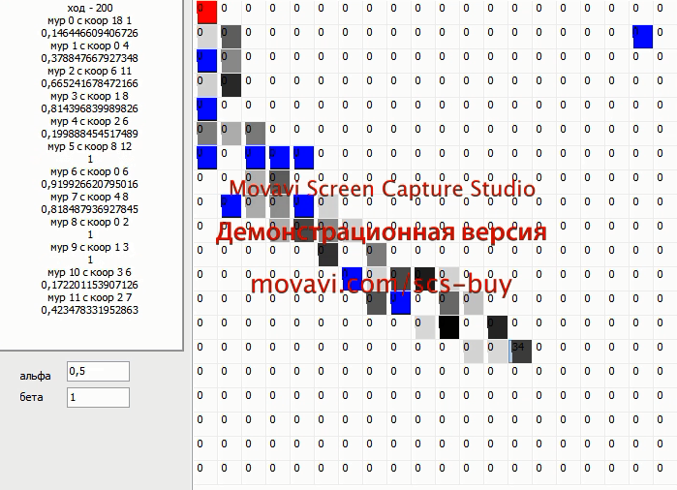  г)
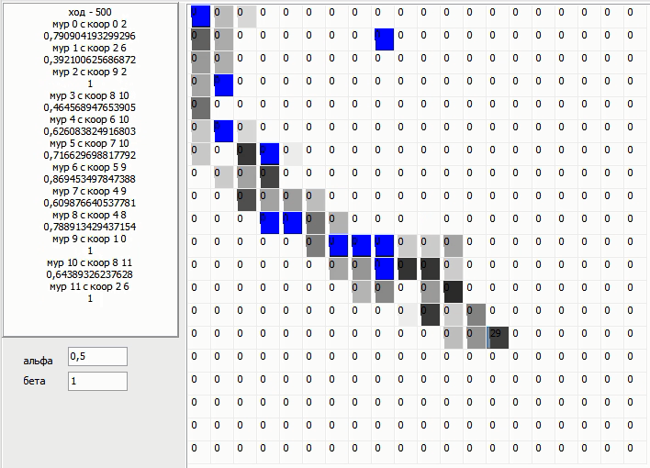  д) | 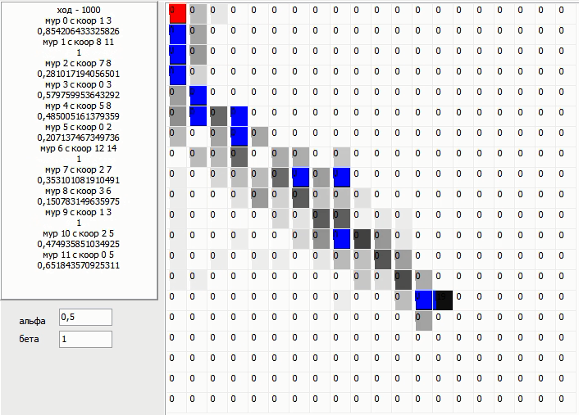  е)
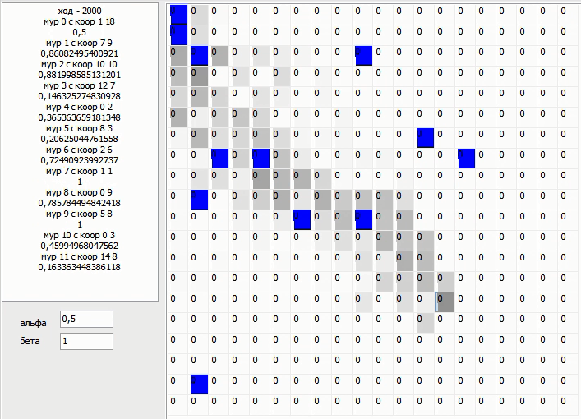  Рис 2. Эксперимент с одним источником ресурсов: а) ход 0; б) ход 100; в) ход 150; г) ход 200; д) ход 500; е) ход 1000; ж) ход 2000; з) ход 3000. Синие клетки — муравьи, красная клетка — муравейник, градации серого — уровень феромона. Цифры в клетках — емкость источника ресурсов.  ж) | 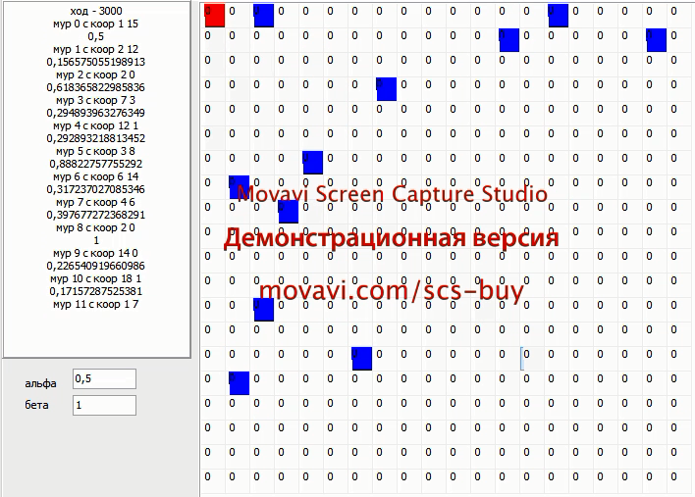  з)

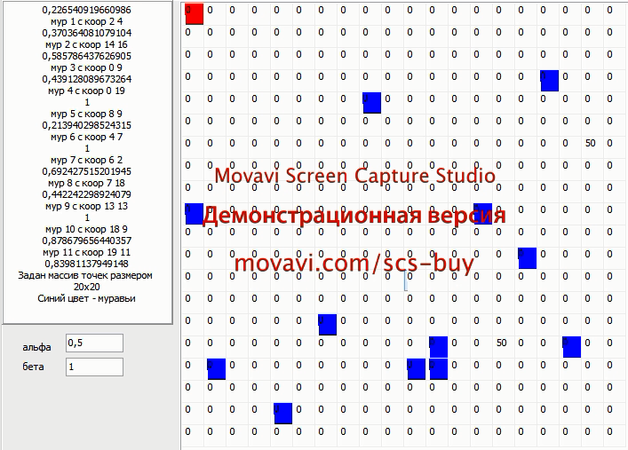  а) | 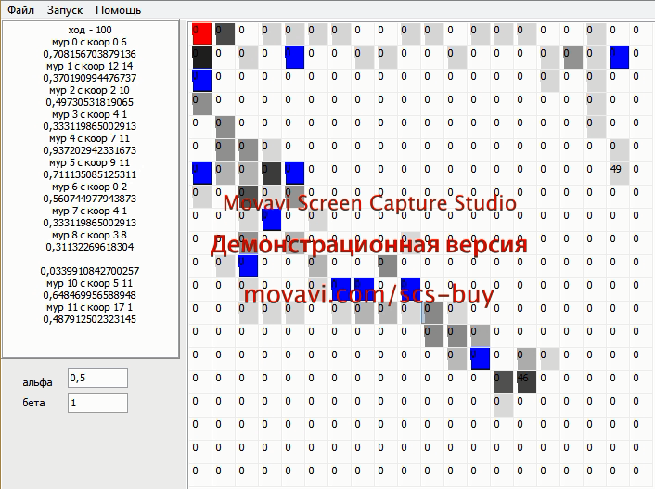  б)
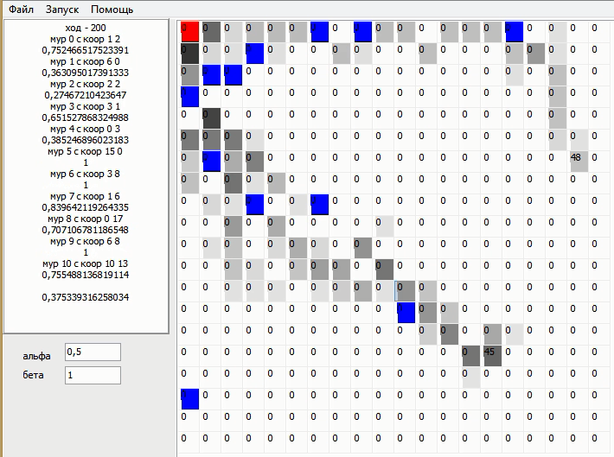  в) | 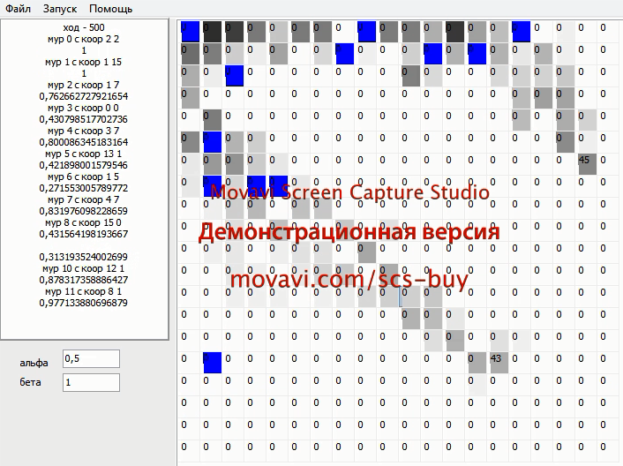  г)
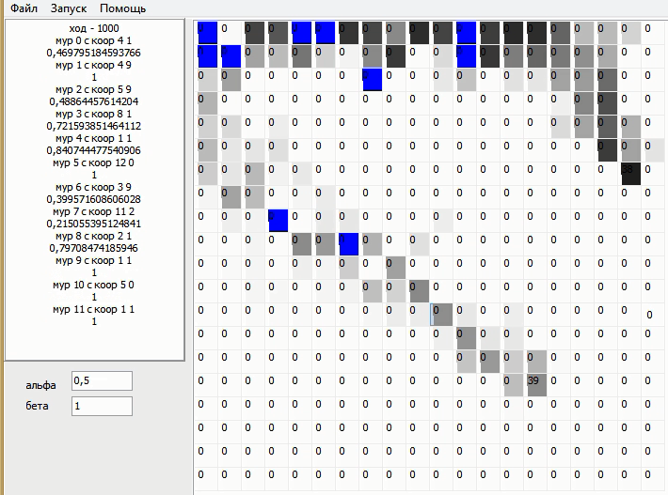  д) | 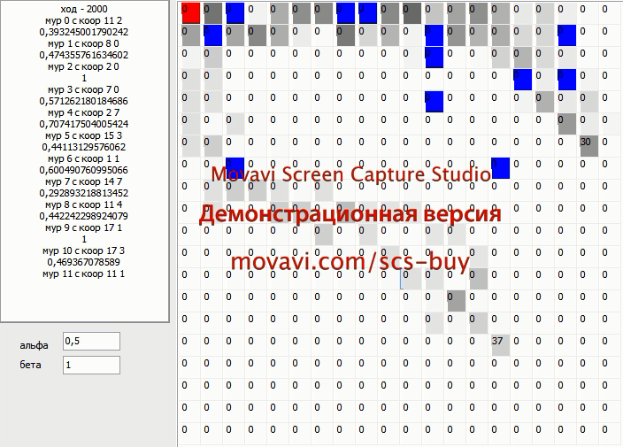  е)
Рис 3. Эксперимент с двумя источниками ресурсов: а) ход 0; б) ход 100; в) ход 200; г) ход 500; д) ход 1000; е) ход 2000. Синие клетки — муравьи, красная клетка — муравейник, градации серого — уровень феромона. Цифры в клетках — емкость источника ресурсов.

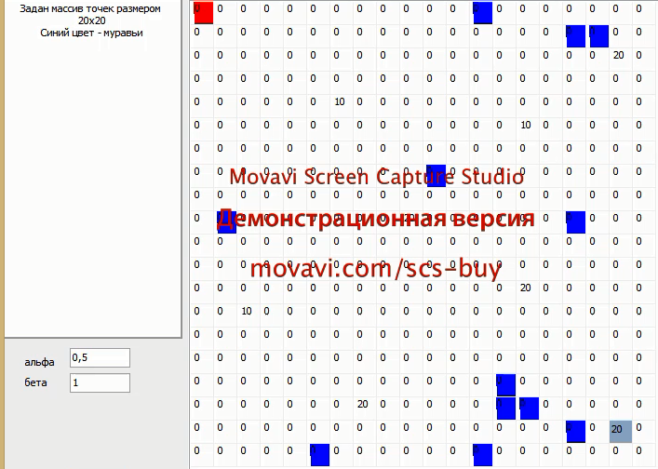  а) | 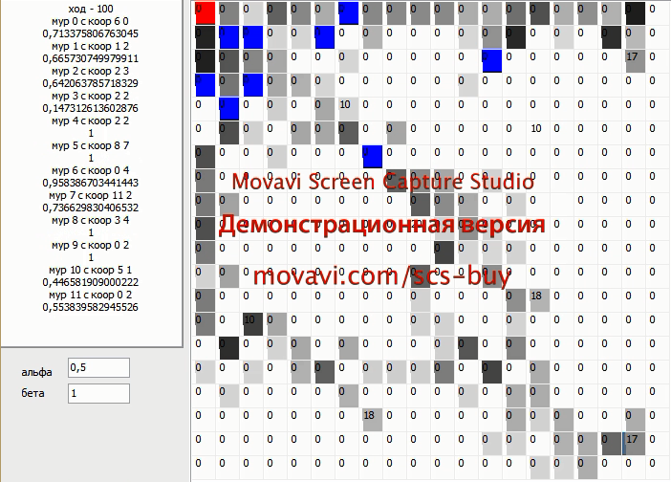  б)
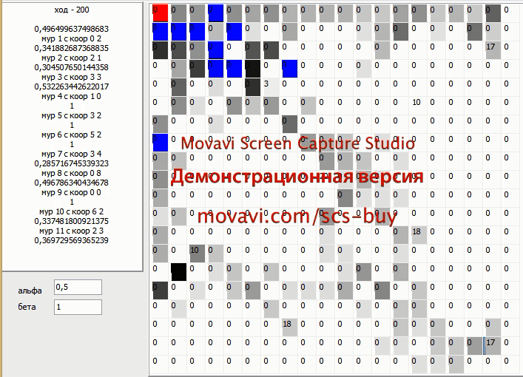  в) | 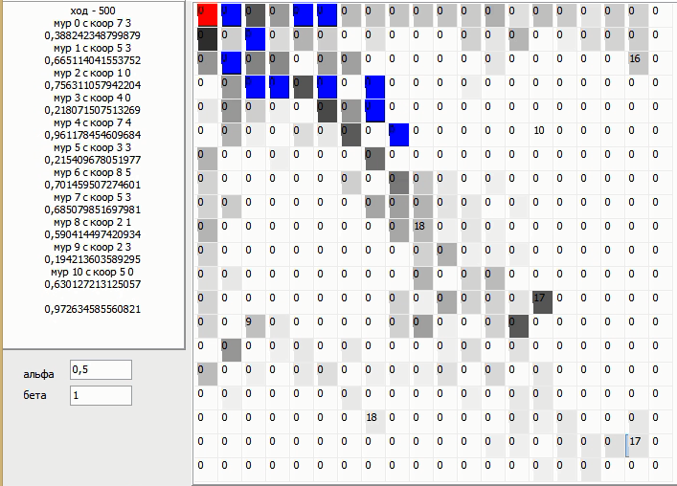  г)
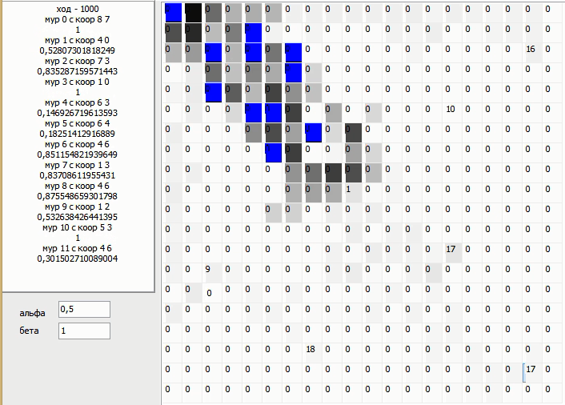  д) | 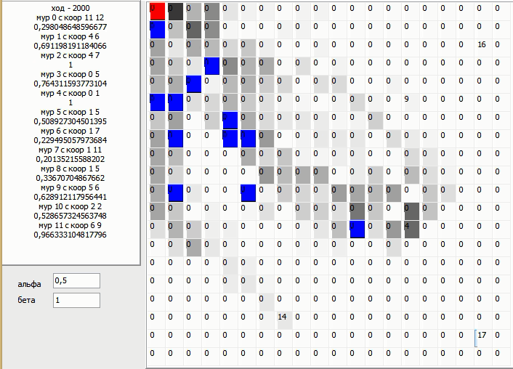  е)
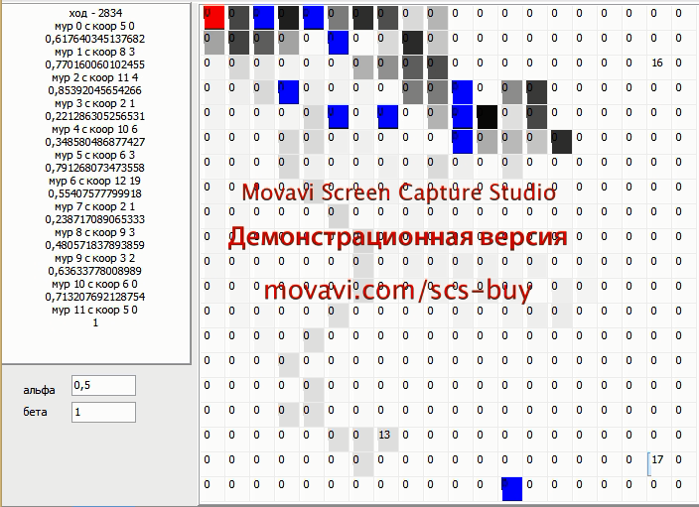
Рис 4. Эксперимент с восемью источниками ресурсов малой ёмкости на разном отдалении от муравейника: а) ход 0; б) ход 100; в) ход 200; г) ход 500; д) ход 1000; е) ход 2000; ж) ход 2834. Синие клетки — муравьи, красная клетка — муравейник, градации серого — уровень феромона. Цифры в клетках — емкость источника ресурсов.

ж)

В эксперименте с одним источником ресурсов источник достаточно быстро был обнаружен муравьями (Рис. 2, б), сформировалась феромоновая тропа (Рис. 2, в, г, д, е), после исчерпания ресурса тропа распалась (Рис. 2, ж, з). Эксперимент показал эффективность алгоритма в данном случае.
Эксперимент с двумя источниками пищи по остальным входным параметрам идентичен предыдущему (Рис. 3). Оба источника были обнаружены (Рис. 3, б), сформировались две тропы доставки ресурсов, (Рис. 3, б), в ходе доставки ресурсов одна из троп, которой соответствует менее удаленный источник, стала преобладать над другой (Рис. 3, д, е). Эксперимент показал эффективность алгоритма в данном случае.
Эксперимент с восемью источниками пищи с малыми ёмкостями по остальным входным параметрам идентичен первому (Рис. 4). В начале эксперимента муравьями хаотично были обнаружены несколько источников, и было сформировано несколько троп. (Рис. 4, б, в), затем более короткие тропы стали преобладать (Рис. 4, г, д), после исчерпания ближайших источников ресурсов, были проложены новые тропы, с большей протяженностью (Рис. 4, е, ж). Эксперимент показал эффективность алгоритма в данном случае.

Заключение
Из литературных источников было выяснено распространение так называемого метода муравьиных алгоритмов, который применяет методы оптимизации задач, основанные на имитации поведения муравьёв.
На базе алгоритма, с помощью которого была решена задача коммивояжера, был получен алгоритм для решения задачи доставки ресурсов.
Компьютерная модель, построенная с помощью полученного алгоритма продемонстрировала свою применимость.
Таким образом, проведя серию экспериментов с компьютерной моделью, работающей по алгоритму, основанному на муравьиной оптимизации, мы подтвердили эффективность данного алгоритма для решения задачи по доставке неразведанных ресурсов.
Хотелось бы продолжить исследования в данном направлении, расширяя задачу: например, вводя непроходимые области плоскости, лежащие на пути следования к источнику ресурсов.

Список литературы
animalsglobe.ru "Муравьи" [В Интернете] // "Энциклопедия животных". - 2015 r.. - 12 Апрель 2015 r.. - http://www.animalsglobe.ru/muravi/.
Кувыкина О.В. Статья "Муравьи" [В Интернете] // Энциклопедия "Вокруг света". - 26 Октябрь 2010 r.. - 10 Апрель 2015 r.. - http://www.vokrugsveta.ru/encyclopedia/index.php?title=Муравьи.
Штовба С.Д. Муравьиные алгоритмы [Журнал] // Exponenta Pro. Математика в приложениях. - 2003 r.. - №4. - стр. 70-75.

Оглавление
Введение 1
1. Биологические основы поведения муравьиной общины 2
2. Алгоритм доставки ресурсов в муравейник 3
3. Компьютерные эксперименты с алгоритмом оптимизации доставки ресурсов 5
Заключение 9
Список литературы 10

